ฮานอย ฮาลอง นิงห์บินห์ 4 วัน

โดยสายการบิน เวียดเจ็ทแอร์
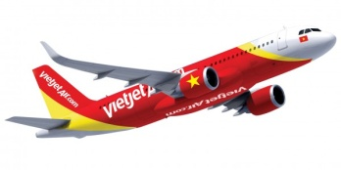
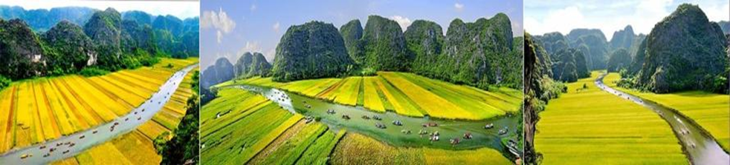
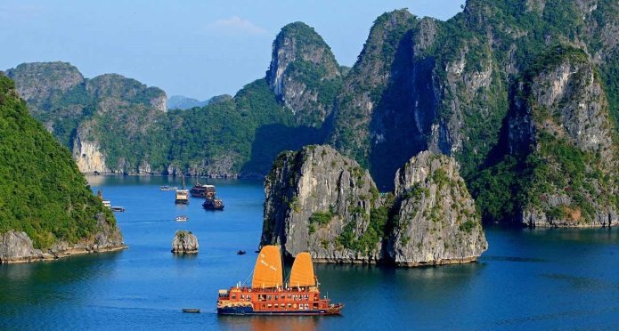

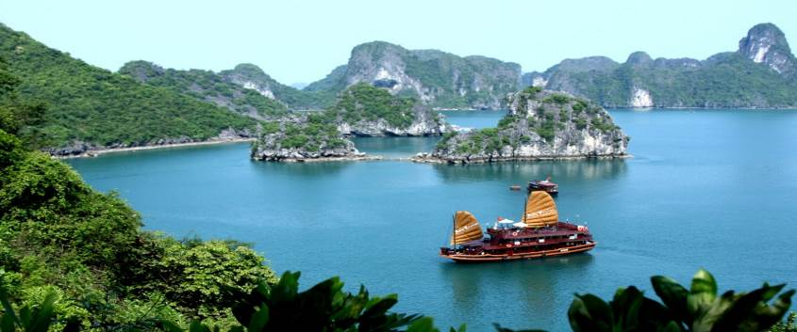



วันแรก สุวรรณภูมิ–ฮานอย
11.30 น. คณะพร้อมกันที่ สนามบินสุวรรณภูมิ กรุงเทพฯ อาคารผู้โดยสาร ชั้น 4 ประตู 4 เคาน์เตอร์ G
เคาน์เตอร์สายการบิน สายการบินเวียดเจ็ทแอร์ (VJ)เจ้าหน้าที่ของบริษัทฯ คอยอำนวยความสะดวกแก่ท่าน
14.00 น. เหิรฟ้าสู่ กรุงฮานอย สายการบินเวียดเจ็ทแอร์ (VJ) เที่ยวบินที่ VJ902
15.45 น. เดินทางถึงสนามบินนอยไบ กรุงฮานอย หลังจากผ่านการตรวจคนเข้าเมืองแล้ว เราจะนำท่านเดินทางสู่เมืองนิงบิงห์ นำทุกทานเดินทางสู่ นิงห์บิงห์ (NinhBinh) เมืองเก่าแก่ที่มีความโดดเด่นทางธรรมชาติ มีพื้นที่ชุ่มน้ำในอาณาเขตอันไพศาลจนถูกขนานนามว่า “ฮาลองบก” เป็นเมืองที่มีภูมิทัศน์แปลกตา ทั้งเทือกเขา เนินเขาหินปูน ที่ราบต่ำ และนาข้าวล้อมรอบด้วยยอดเขา99 ยอด จึงถือกันว่าเป็นเมืองศักดิ์สิทธิ์ คณะปฏิวัติของโฮจิมินห์ก็ได้เคยตั้งฐานทัพขึ้นที่นี่เป็นแห่งแรกในการศึก เดียนเบียนฟูชมทัศนียภาพสองข้างทางใช้เวลาเดินทางประมาณ 3.30 ชม.
ค่ำ รับประทานอาหารค่ำ ณ ภัตตาคาร(มื้อที่ 1)
เข้าพักที่ GOLD HOTEL // YEN NHI HOTEL หรือเทียบเท่า 3 ดาว
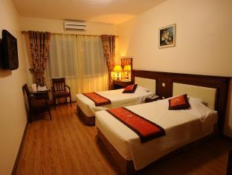
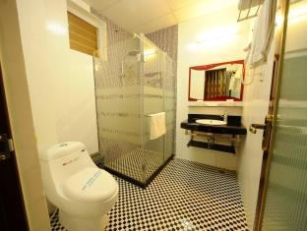
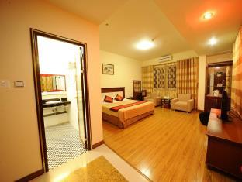

วันที่สอง ล่องเรือชมถ้ำตามก๊ก ( TAM COC )-พระราชวัง HOA LU-ฮาลอง-ชมตลาดราตรีฮาลอง
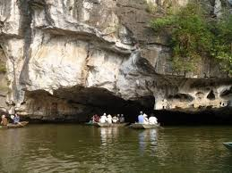
เช้า รับประทานอาหารเช้า ณ โรงแรมที่พัก(มื้อที่ 2)
หลังรับประทานอาหารเช้านำท่านเดินทางสู่ ตามก๊ก (Tam Coc) ตามก๊กหมายถึงถ้ำสามถ้ำ ตามตำนานกล่าวว่าถ้ำนี้ถูกบรรจงสร้างโดย สายลมและกระแสน้ำ เมื่อครั้งที่น้ำทะเลยังท่วมถึง ซึ่งยังคงมีรอยคราบน้ำปรากฎเป็นหลักฐาน จากนั้นลงเรือพายล่องตามแม่น้ำ Hoang Long ในช่วงแรกของการเดินทางท่านจะได้ชมทัศนียภาพของภูเขาสองฝั่งแม่น้ำ ซึ่งมีความยาวหลายกิโลเมตร ภาพที่ปรากฏในระหว่างการเดินทางหลายท่านเปรียบเหมือน กุ้ยหลินของจีน หรือ อ่าวฮาลองเบย์ เพลิดเพลินกับการ นั่งเรือกระจาด ล่องผ่านท้องน้ำ ชมทัศนียภาพของภูเขาน้อยใหญ่ สลับซับซ้อนสุดลูกหูลูกตา สองข้างทางเป็นทุ่งนา ในยามที่ข้าวใกล้จะถึงเวลาเก็บเกี่ยว ท้องนาจะเป็นสีเหลืองอร่ามสวยงามเกินบรรยาย
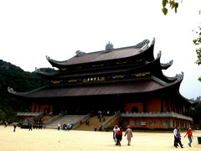
เที่ยง รับประทานอาหารเที่ยง ณ โรงแรมที่พัก(มื้อที่ 3)
บ่าย จากนั้นนำทุกท่านแวะสักการะ วัด Baidinh ที่มีประวัติอันยาวนานเก่าแก่ และมีชื่อเสียงของประเทศเวียดนามเป็นอย่างมาก แล้วนำท่านเข้าชม พระราชวังฮวาลู (Hua Lo Palace) อายุเก่าแก่หลายร้อยปี ซึ่งมีสุสานกษัติรย์ราชวงศ์เล ที่สวยงาม จากนั้นนำท่านออกเดินสู่ฮาลอง ดินแดนแห่งมังกรหลับไหล ตั้งอยู่ในจังหวัดกว่างนิงห์ ห่างจากกรุงฮานอยประมาณ 180 กม.ใช้เวลาเดินทางประมาณ 4 ชม (ระหว่างการเดินทางจะมีแวะร้านค้า ชมและเลือกซื้อสินค้าท้องถิ่นและเข้าห้องน้ำ ผ่อนคลายอิริยาบถ)
เย็น ถึงฮาลองเบย์ บริการอาหารค่ำ ณ ภัตตาคาร (มื้อที่ 4)
หลังรับประทานอาหาร นำท่าน ช้อบปิ้งตลาดไนท์พลาซ่า เมืองฮาลอง พบกับสินค้าของฝาก ของที่ระลึก ที่รวบรวมไว้มากกว่า 100 ร้านค้า
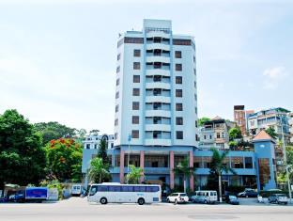
เข้าพักที่ VAN HAI Hotel หรือเทียบเท่าระดับ 3 ดาว
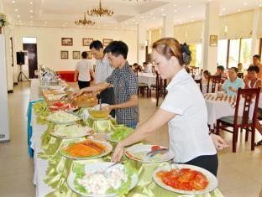
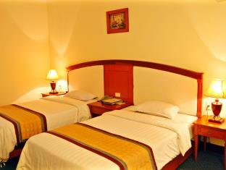

วันที่สาม อ่าวฮาลอง-ถ้ำนางฟ้า-หมู่บ้านชาวประมง-ฮานอย-ทะเลสาบคืนดาบ-ช้อปถนน 36 สาย
โชว์หุ่นกระบอกน้ำ
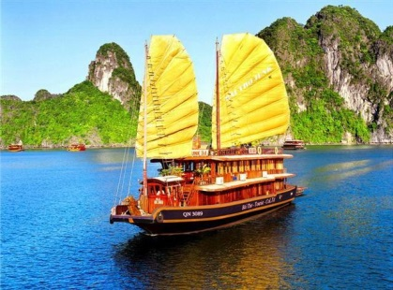
เช้า รับประทานอาหารเช้า ณ โรงแรมที่พัก(มื้อที่ 5)
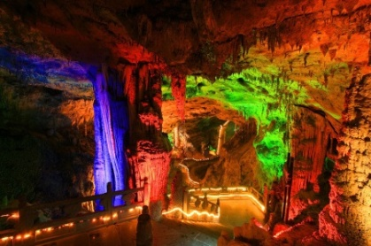
หลังรับประทานอาหารเช้า ออกเดินทางสู่ท่าเรือ เพื่อนำท่านชื่นชมมรดกโลก อ่าวฮาลองเบย์ ที่ได้รับการยกย่องจากองค์การยูเนสโก้ ถึง 2 ครั้งด้วยกัน ในด้านธรรมชาติ และล่าสุดคือ ด้านธรณีวิทยา ล่องเรือชมเกาะน้อยใหญ่กว่า 2 พันกว่าเกาะ ที่สลับซับซ้อนราวกับภาพวาด 3 มิติ และชม ถ้ำนางฟ้า ที่มีหินงอกหินย้อยที่สวยงาม
ในรูปร่างที่แปลกตาทำให้ผู้ชมสามารถเพลิดเพลินไปกับการจินตนาการจากหินงอกหินย้อยรูปร่างต่างๆจากนั้นแวะ ชมหมู่บ้านชาวประมง ท่านสามารถสั่งอาหารทะลสดๆ จากกระชังให้ทางเรือปรุงเสริมกับอาหารกลางวันได้อีกด้วย
เที่ยง รับประทานอาหารกลางวันบนเรือ(มื้อที่ 6) (อาหารทะเลซีฟุ้ด สดสด)
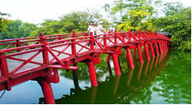
หลังจากรับประทานอาหารบนเรือเสร็จ จากนั้น เราจะพาทุกท่านกลับขึ้นฝั่งเพื่อ เดินทางกลับ กรุงฮานอย (ใช้เวลาเดินทางประมาณ 4 ชั่วโมง ระหว่างทางจะมีแวะร้านของฝาก เพื่อเข้าห้องน้ำ ชมและเลือกซื้อสินค้าตามอัธยาศัย)
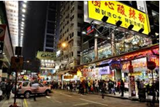
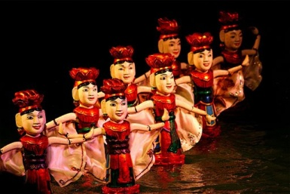
บ่าย ถึงกรุงฮานอย นำท่านชม ทะเลสาบคืนดาบ ทะเลสาบใจกลางเมืองฮานอย ทะเลสาบแห่งนี้ตามตำนานกล่าวไว้ว่า ในสมัยที่เวียดนามทำสงคราม สู้รบกับประเทศจีน กษัตริย์แห่งเวียดนามได้ทำสงครามมาเป็นเวลานาน แต่ยังไม่สามารถเอาชนะทหารจากจีนได้สักที ทำให้เกิดความท้อแท้พระทัย เมื่อได้มาล่องเรือมาถึงที่ทะเลสาบแห่งนี้ ได้มีปฎิหารย์เกิดขึ้น เมื่อเต่าขนาดใหญ่ตัวหนึ่งได้มอบดาบวิเศษให้พระองค์ เพื่อทำสงครามกับประเทศจีน หลังจากที่พระองค์ได้รับดาบมานั้น พระองค์ได้กลับไปทำสงครามอีกครั้ง และได้รับชัยชนะเหนือประเทศจีน ทำให้บ้านเมืองสงบสุข จากนั้นนำท่านข้าม สะพานแสงอาทิตย์ เพื่อชม วัดหงอกเซิน เป็นวัดโบราณ ภายในประกอบด้วย ศาลเจ้าโบราณ และ เต่าสต๊าฟ ขนาดใหญ่ ซึ่งคนที่นี่มีความเชื่อว่า เต่าตัวนี้ คือเต่าศักดิ์สิทธิ์ 1 ใน 2 ตัวที่อาศัยอยู่ในทะเลสาบแห่งนี้มาเป็นเวลาช้านาน จากนั้นให้ท่านอิสระในการช้อปปิ้ง ณ ถนน 36 สาย ซึ่งเป็นแหล่งขายของที่ระลึกและสินค้าพื้นเมืองที่ใหญ่ที่สุดของกรุงฮานอย มีทั้งของที่ระลึก ของกิน ของใช้ อาทิ หมวกงอบญวน ภาพเขียน กระเป๋าก็อปปี้ ยี่ห้อต่างๆ เช่น Samsonite, Kipling, Roxy, Billabong และรองเท้าต่างๆ
เย็น รับประทานอาหารค่ำ ณ ภัตตาคาร(มื้อที่ 7)พิเศษ! บุฟเฟ่นานาชาติ ZEN BUFFET กว่า 200 ชนิด
หลังรับประทานอาหาร นำทุกท่านชม การแสดงหุ่นกระบอกน้ำ ชมเรื่องราวที่แสดงถึงวิถีชีวิตของคนเวียดนามที่มีความผูกพันกับสายน้ำ เป็นที่กล่าวขวัญของคนทุกชาติทุกภาษา
เข้าพักที่ CWD HOTEL // GALLANT HOTEL หรือเทียบเท่า 3 ดาว
วันที่สี่ฮานอย-สุสานประธานาธิบดีโฮจิมินห์-วิหารวรรณกรรม-สุวรรณภุมิ
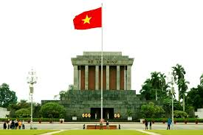
เช้า รับประทานอาหารเช้า ณ โรงแรมที่พัก(มื้อที่ 8)
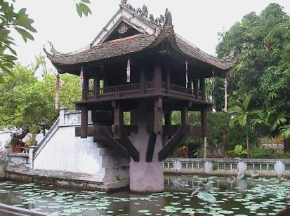
หลังรับประทานอาหารเช้า พาทุกท่านชม สุสานลุงโฮ ได้สร้างขึ้นเมื่อปีค.ศ.1973 จากนั้นนำท่านไปเคารพร่างของรัฐบุรุษอาวุโส อดีตประธานาธิบดีโฮจิมินห์ ซึ่งได้รับการอาบน้ำยาเป็นอย่างดี อยู่ในโลงแก้วภายในห้องที่ควบคุมอุณหภูมิคงที่ (หมายเหตุ สุสานโฮจิมินห์จะปิดทุกวันจันทร์, วันศุกร์ และตลอดทั้งเดือนกันยายนถึงเดือนพฤศจิกายนของทุกปี แต่สามารถชมบริเวณภายนอกได้) พาชมบ้านพักที่อยู่อาศัยของท่านอดีตประธานาธิบดีโฮจิมินห์ซึ่งครั้งหนึ่งใช้ เป็นศูนย์บัญชาการในสงครามเวียดนาม
08.30 น. นำท่านเดินทางเข้าสู่สนามบินนอยไบกรุงฮานอย
11.05น. เดินทางกลับสู่กรุงเทพฯโดยเที่ยวบินที่VJ 901
รับประทานอาหารเที่ยงบนเครื่อง (มื้อที่ 9)
13.00น. เดินทางถึงสนามบินสุวรรณภูมิกรุงเทพฯโดยสวัสดิภาพ…

โปรแกรมอาจมีการเปลี่ยนตามความสภาพอากาศ และความเหมาะสม โดยคำนึงถึงประโยชน์ของลูกค้าเป็นสำคัญ
***ก่อนตัดสินใจจองทัวร์ ควรอ่านเงื่อนไขการเดินทางอย่างถ่องแท้ จนเป็นที่พอใจแล้วจึงวางมัดจำเพื่อประโยชน์ของท่านเอง***

อัตราค่าบริการ
ก่อนตัดสินใจจองทัวร์ ท่านควรอ่านเงื่อนไขต่างๆให้ครบถ้วนจนเป็นที่พอใจก่อนชำระเงิน
วันเดินทาง | ผู้ใหญ่ | เด็กต่ำกว่า 12ปี | พักเดี่ยว | จำนวนที่
22 – 25 ต.ค. 58 | 14,999.- | 14,999.- | 3,500.- | 21
4 – 7 ธ.ค. 58 | 14,999.- | 14,999.- | 3,500.- | 21
5 – 8 ธ.ค. 58 | 14,999.- | 14,999.- | 3,500.- | 21
10 – 13 ธ.ค. 58 | 14,999.- | 14,999.- | 3,500.- | 21
24-27 ธ.ค. 58 | 12,999.- | 12,999.- | 3,500.- | 21
31ธ.ค. – 3ม.ค. 59 | 15,999.- | 15,999.- | 3,500.- | 21
1 – 4 ม.ค. 59 | 15,999.- | 15,999.- | 3,500.- | 21

อัตรานี้เป็นราคาโปรโมชั่น **** ไม่มีราคาเด็ก****
ราคานี้เป็นราคาโปรโมชั่นเมื่อจองทัวร์แล้วไม่สามารถเปลี่ยนแปลง ยกเลิก ขอคืนเงินค่าจองทัวร์ ค่าทัวร์ได้ในทุกกรณี
หมายเหตุ :
1.อัตราค่าบริการเป็นราคาตั๋วเครื่องบินโปรโมชั่น เมื่อจองทัวร์ ไม่สามารถยกเลิก เปลี่ยนแปลง เลื่อนวันเดินทางได้ และ/หรือ ขอคืนเงินค่าทัวร์ ค่าจองทัวร์
2.กรุ๊ปออกเดินทางต้องมีจำนวนไม่ต่ำกว่า 15 ท่านขึ้นไป กรณีไม่ถึงไม่สามารถออกเดินทางได้ บริษัทฯจะแจ้งให้ท่านทราบก่อนการเดินทางอย่างน้อย10 วัน
3.บริษัทฯขอสงวนสิทธิในการเปลี่ยนอัตราค่าบริการ เนื่องจาก ค่าภาษี เซอร์ชาร์ทน้ำมันสายการบินปรับขึ้น และ/หรือมีผลมาจากอัตราแลกเปลี่ยน
4.กรณีที่ท่านเดินทางมาจากต่างจังหวัดโดยสายการบินภายในประเทศ กรุณาแจ้งบริษัทฯก่อนทำการจอง มิฉะนั้น
บริษัทฯจะไม่รับผิดชอบใดๆทั้งสิ้น
ประกาศสำคัญ
สายการบิน มีนโยบายใน จำกัดน้ำหนักท่านละไม่เกิน 20 กิโลกรัม กรณีน้ำหนักกระเป๋าเกิน 20 กิโลกรัม ท่านต้องชำระค่าน้ำหนักส่วนเกินกับสายการบินโดยตรงตามอัตราสายการบินเรียกเก็บและกรุ๊ปออกเดินทางได้ 15 ท่านขึ้นไป

อัตรานี้รวม
ค่าตั๋วเครื่องบินไป-กลับ กรุงเทพฯ – ฮานอย – กรุงเทพ ชั้นประหยัด โดยสายการบินเวียดเจ็ทแอร์ ,ค่าภาษีสนามบินกรุงเทพฯ และที่เมืองฮานอย , ค่าที่พักโรงแรม รวมทั้งสิ้น 3 คืนพักห้องละ 2-3 ท่าน, ค่าอาหารครบทุกมื้อตลอดรายการ , ค่ารถรับ-ส่งสนามบิน และ รายการทัวร์ตลอดรายการ , อัตราค่าเข้าชมสถานที่ที่ระบุไว้ในรายการ , ค่าประกันอุบัติเหตุในการเดินทาง 1,000,000 บาท / ค่ารักษาพยาบาล 500,000 บาท ตามเงื่อนไขของบริษัทฯประกันภัย
อัตรานี้ไม่รวม
ภาษีมูลค่าเพิ่ม 7 %, ค่าบริการ และค่าใช้จ่ายส่วนตัวที่ไม่ระบุไว้ในรายการ,ค่าระวางน้ำหนักเกิน 20 กิโลกรัม
ค่าทิปไกด์ท้องถิ่น คนขับรถ ท่านละ 150 บาท / วัน / คน (รวม 4 วัน = 600 บาท / ลูกค้า 1 ท่าน)
****หัวหน้าทัวร์ไทย แล้วแต่ความพึงพอใจในการบริการ****
เอกสารที่ประกอบการเดินทางหนังสือเดินทางเหลืออายุการใช้งานไม่ต่ำกว่า 6 เดือนนับจากวันหมดอายุ และเหลือหน้าว่างติดกันอย่างน้อย 2 หน้า / การจองทัวร์ ท่านละ 5,000 บาทที่เหลือชำระก่อนการเดินทางอย่างน้อย20วัน
การยกเลิกและคืนค่าทัวร์
เนื่องจากเป็นราคาตั๋วเครื่องบินโปรโมชั่น เมื่อจองทัวร์ชำระเงินค่าจองค่าทัวร์แล้ว ไม่สามารถยกเลิก เลื่อน ขอคืนเงิน ได้ทุกกรณี และ กรณีที่กองตรวจคนเข้าเมืองทั้งกรุงเทพฯและในต่างประเทศปฏิเสธมิให้เดินทางออกหรือเข้าประเทศที่ระบุไว้ในรายการเดินทางบริษัทฯขอสงวนสิทธิ์ที่จะไม่คืนค่าทัวร์ไม่ว่ากรณีใดๆทั้งสิ้น รวมถึง เมื่อท่านออกเดินทางไปกับคณะแล้วถ้าท่านงดการใช้บริการรายการใดรายการหนึ่งหรือไม่เดินทางพร้อมคณะถือว่าท่านสละสิทธิ์ไม่อาจเรียกร้องค่าบริการและเงินมัดจาคืนไม่ว่ากรณีใดๆทั้งสิ้น เนื่องจากรายการทัวร์แบบเหมาเหมาจ่าย
หนังสือเดินทาง
*** กรุณาส่งสำเนาหนังสือเดินทางให้บริษัทฯ ก่อนออกเดินทาง 20 วัน เพื่อทางบริษัทฯ จะได้ส่งให้ทางสายการบินเพื่อออกตั๋วเครื่องบิน ***เอกสารการเดินทาง หนังสือเดินทางต้องเหลืออายุการใช้งานมากกว่า 6 เดือนขึ้นไป (นับจากวันออกเดินทาง) และต้องเหลือหน้าว่างสำหรับแสตมป์วีซ่ามากกว่า 2 หน้าขึ้นไป

หมายเหตุ :
กรุณาอ่านศึกษารายละเอียดทั้งหมดก่อนทำการจอง เพื่อความถูกต้องและความเข้าใจตรงกันระหว่างท่านลูกค้าและบริษัท
1.บริษัทฯขอสงวนสิทธิ์ที่จะเลื่อนการเดินทางหรือปรับราคาค่าบริการขึ้นในกรณีที่มีผู้ร่วมคณะไม่ถึง 20 ท่าน
2.ขอสงวนสิทธิ์การเก็บค่าน้ำมันและภาษีสนามบินทุกแห่งเพิ่มหากสายการบินมีการปรับขึ้นก่อนวันเดินทาง
3. บริษัทฯขอสงวนสิทธิ์ในการเปลี่ยนเที่ยวบินโดยมิต้องแจ้งให้ทราบล่วงหน้าอันเนื่องจากสาเหตุต่างๆ
4. บริษัทฯจะไม่รับผิดชอบใดๆทั้งสิ้นหากเกิดกรณีความล่าช้าจากสายการบิน,การยกเลิกบิน,การประท้วง, การนัดหยุดงาน, การก่อการจลาจล, ภัยธรรมชาติ, การนาสิ่งของผิดกฎหมายซึ่งอยู่นอกเหนือความรับผิดชอบของบริษัทฯ
5. บริษัทฯจะไม่รับผิดชอบใดๆทั้งสิ้นหากเกิดสิ่งของสูญหายอันเนื่องเกิดจากความประมาทของท่าน, เกิดจากการโจรกรรมและอุบัติเหตุจากความประมาทของนักท่องเที่ยวเอง
6. ก่อนตัดสินใจจองทัวร์ ท่านควรอ่านเงื่อนไขต่างๆ ให้ครบถ้วนจนเป็นที่พอใจก่อนชำระค่าบริการ ทั้งนี้เพื่อเป็นประโยชน์แก่ตัวท่านและสมาชิกเอง และเมื่อท่านตกลงชำระเงินมัดจาหรือค่าทัวร์ทั้งหมดกับทางบริษัทฯแล้วทางบริษัทฯจะถือว่าท่านได้ยอมรับเงื่อนไขข้อตกลงต่างๆในบริษัทฯ กำหนด
7. รายการนี้เป็นเพียงข้อเสนอที่ต้องได้รับการยืนยันจากบริษัทฯอีกครั้งหนึ่ง หลังจากได้สำรองโรงแรมที่พักในต่างประเทศเรียบร้อยแล้ว โดยโรงแรมจัดในระดับใกล้เคียงกัน ซึ่งอาจจะปรับเปลี่ยนตามที่ระบุในโปรแกรมได้
8. การจัดการเรื่องห้องพัก เป็นสิทธิของโรงแรมในการจัดห้องให้กับกรุ๊ปที่เข้าพักโดยมีห้องพักสำหรับผู้สูบบุหรี่ / ปลอดบุหรี่ได้ โดยอาจจะขอเปลี่ยนห้องได้ตามความประสงค์ของผู้ที่พัก ทั้งนี้ขึ้นอยู่กับความพร้อมให้บริการของโรงแรม และไม่สามารถรับประกันได้
9.กรณีผู้เดินทางต้องการความช่วยเหลือเป็นพิเศษ อาทิเช่น ใช้วิวแชร์ กรุณาแจ้งบริษัทฯ อย่างน้อย 7วันก่อนการเดินทาง มิฉะนั้น บริษัทฯไม่สามารถจัดการได้ล่วงหน้าได้
10.มัคคุเทศก์ พนักงานและตัวแทนของผู้จัด ไม่มีสิทธิในการให้คำสัญญาใด ๆ ทั้งสิ้นแทนผู้จัด นอกจากมีเอกสารลงนามโดยผู้มีอำนาจของผู้จัดกำกับเท่านั้น
11.ผู้จัดจะไม่รับผิดชอบและไม่สามารถคืนค่าใช้จ่ายต่างๆ ได้เนื่องจากเป็นการเหมาจ่ายกับตัวแทนต่างๆ ในกรณีที่ผู้เดินทางไม่ผ่านการพิจารณาในการตรวจคนเข้าเมือง-ออกเมือง ไม่ว่าจะเป็นกองตรวจคนเข้าเมืองหรือกรมแรงงานของทุกประเทศในรายการท่องเที่ยว อันเนื่องมาจากการกระทำที่ส่อไปในทางผิดกฎหมาย การหลบหนี เข้าออกเมือง เอกสารเดินทางไม่ถูกต้อง หรือ การถูกปฏิเสธในกรณีอื่น ๆ
12. การขับรถในเวียดนาม จำกัดความเร็ว ไม่เกิน 60-80 กมต่อชั่วโมง (แล้วแต่พื้นที่)
13. บริการน้ำดื่มท่านวันละ1ขวดต่อคนต่อวัน
14.ทางบริษัทฯ ซึ่งไม่อาจรับผิดชอบต่อความเสียหายที่เกิดขึ้นที่อยู่เหนือการควบคุมของเจ้าหน้าที่ อาทิการนัดหยุดงาน จลาจลเหตุวุ่นวายหรือภัยทางการเมือง ภัยธรรมชาติต่างๆ ฯลฯซึ่งอาจจะทำให้ทางสายการบินงดเว้นการบินตามเวลาที่กำหนด และ/หรือตารางเวลาบินของสายการบินที่ใช้ในเที่ยวบินนั้นๆ ไม่สามารถเดินทางตามเวลาที่กำหนด โดยค่าใช้จ่ายเพิ่มเติมที่เกิดขึ้นจากทั้งทางตรงและทางอ้อม เช่น การเจ็บป่วย การถูกทำร้าย การสูญหาย ความล่าช้าจากอุบัติเหตุต่างๆฯลฯรวมถึงการตอบปฏิเสธการเข้าและออกเมืองจากทางเจ้าหน้าที่ตรวจคนเข้าเมือง อันเนื่องมาจากมีสิ่งผิดกฎหมายหรือเอกสารการเดินทางไม่ถูกต้อง หรือการถูกปฏิเสธในทุกกรณี โดยทั้งนี้ทางบริษัทจะยึดผลประโยชน์ทุกท่านสมาชิกเป็นสำคัญ

“ความสุขของท่านคืองานบริการของเรา”

การชำระเงิน :
มัดจำล่วงหน้า ท่านละ 5,000 บาท
ส่วนที่เหลือ ชำระให้หมดก่อน 15 วัน ของวันออกเดินทาง
โอนมาที่ ธนาคารใด ธนาคารหนึ่ง ในบัญชีกระแสรายวัน ในนาม สมปอง เจนชัยจิตรวนิช
ธนาคาร กรุงศรีอยุธยา สาขา สี่แยกวังหิน เลขที่บัญชี 2140013280
ธนาคาร กสิกรไทย สาขา รัชดา-ห้วยขวาง เลขที่บัญชี 089-1069251
หรือ โอนมาที่ ธนาคารใด ธนาคารหนึ่ง ในบัญชีออมทรัพย์ ในนาม สมปอง เจนชัยจิตรวนิช
ธนาคาร กรุงศรีอยุธยา สาขาตลาดถนอมมิตร วัชรพล เลขที่บัญชี 479-1-08508-1
ธนาคาร ไทยพาณิชย์ สาขา เซ็นทรัลปิ่นเกล้า 2 บัญชี ออมทรัพย์ เลขที่ 264-226490-7
ธนาคาร กรุงเทพ สาขาย่อย เซ็นทรัล ปิ่นเกล้า บัญชีออมทรัพย์ เลขที่ 095-0-20209-3
ธนาคาร กสิกรไทย สาขาซอย วัชรพล บัญชีออมทรัพย์ เลขที่ 796-2-09343-9

− สมปอง ทัวร์ /
− ใบอนุญาตประกอบธุรกิจการท่องเที่ยว เลขที่ 11 / 05588
− Website : www.programtour.com
− Email : jenchai624@hotmail.com
− Chat : msn : jenchai624@hotmail.com
− Chat : Skype : jenchai624
− Chat : Line : ID : 0899246304
− Office 1 : ประเทศไทย : 02-8867018-9 (ตลิ่งชัน)
− Office 2 : ประเทศไทย : 02-9481866 (รามอินทรา )
− Mobile : มือถือ ไทย : 089-9246304, 086-3156304, 087-5149753,
− Mobile : มือถือ เวียดนาม : 091-6003612

